Приложение №1 к приказу от 02.09.2024г. № 650

Директору МБОУ «СШ № 17»

г. Нижневартовска

Николаю Николаевичу Флерко

___________________________________

___________________________________

ФИО родителя (законного представителя) обучающегося

проживающей (проживающего) по адресу: улица ______________________________,

дом ____________, квартира ___________.

дом. телефон ________________________,

моб. телефон ________________________

**заявление.**

Прошу Вас предоставить моему ребенку,_________________________________________________________________________ обучающегося (обучающейся)

обучающемуся (обучающейся) ____________ класса, на период 2024-2025 учебного года питание в школе в соответствии с выбранной мною формой (каждый из выбранных приемов пищи отметить):

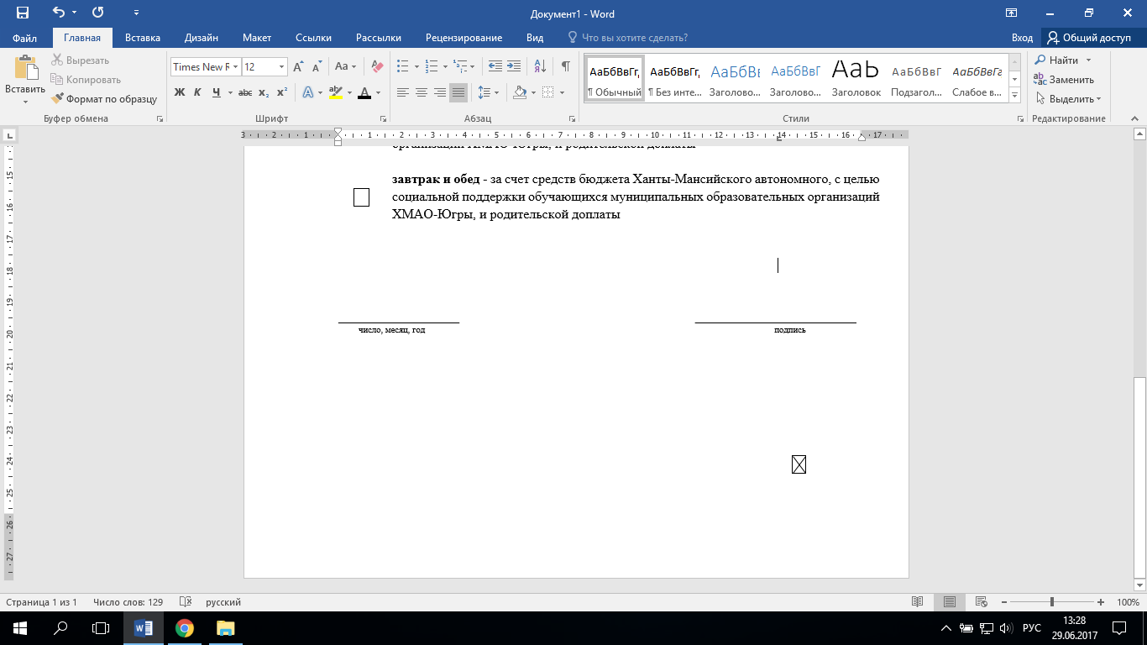

|  |  |  |  |
| --- | --- | --- | --- |
| |  | | --- | |  | |  | **питание** **за счет средств бюджета** Ханты-Мансийского автономного округа-Югры с целью социальной поддержки обучающихся муниципальных образовательных организаций ХМАО-Югры  **1 - 4 классы** в сумме **166,00 руб. в день.** |
| |  | | --- | |  | |  | **горячий завтрак** - **за счет средств бюджета** Ханты-Мансийского автономного округа, с целью социальной поддержки обучающихся муниципальных образовательных организаций ХМАО-Югры- **50,21 рубль в день**, **и родительской доплаты в сумме (5-11кл. 115,79 руб. в день)** |
| |  | | --- | |  | |  | **обед** - за счет средств **родительской платы 1 - 4 классы в сумме 170,00 руб. в день, 5-11 классы в сумме 200,00 рублей в день.** |
| |  | | --- | |  | |  | **полдник** - за счет средств **родительской платы 1-11 классы в сумме 47,00 руб. в день.**  Итого выбираю следующий режим питания моего ребенка в образовательной организации (подчеркнуть нужный вариант):  - одноразовый прием пищи  - двухразовый прием пищи  - трехразовый прием пищи |

|  |
| --- |
|  |

**Отказываюсь** от всех видов питания

__________ ________________________

число, месяц, год подпись родителя

Приложение №2 к приказу от 02.09.2024г. № 650

Директору МБОУ «СШ № 17»

г. Нижневартовска

Николаю Николаевичу Флерко

___________________________________

___________________________________

ФИО родителя (законного представителя) обучающегося

проживающей (проживающего) по адресу: улица ____________________,

дом _________, квартира _________.

дом. телефон ________________________,

моб. телефон ________________________

**заявление.**

Прошу Вас предоставить моему ребенку,______________________________________________________________________

ФИО обучающегося (обучающейся)

обучающемуся (обучающейся) ____________ класса, на период 2024-2025 учебного года

относящемуся к категории обучающихся__________________________________________,

наименование категории, имеющей право на соц. поддержку

срок истечения льготы__________________________________________________________

года **бесплатное двухразовое горячее питание (завтрак и обед)** в качестве социальной поддержки за счет средств бюджета ХМАО-Югры в сумме **414,00 рублей в день**.

Дополнительно (отметить нужный вариант):

|  |  |  |  |
| --- | --- | --- | --- |
| |  | | --- | |  | |  | Прошу предоставить **полдник** за счет средств **родительской платы в сумме 47,00 руб. в день** |
| |  | | --- | |  | |  | Отказываюсь от полдника за счет средств **родительской платы в сумме**  **47,00 руб. в день** |
|  |  |  |
|  |  | Итого выбираю следующий режим питания моего ребенка в образовательной организации (подчеркнуть нужный вариант):  - двухразовый прием пищи  - трехразовый прием пищи |

|  |
| --- |
|  |

**Отказываюсь** от всех видов питания

____________ _______________________